.
  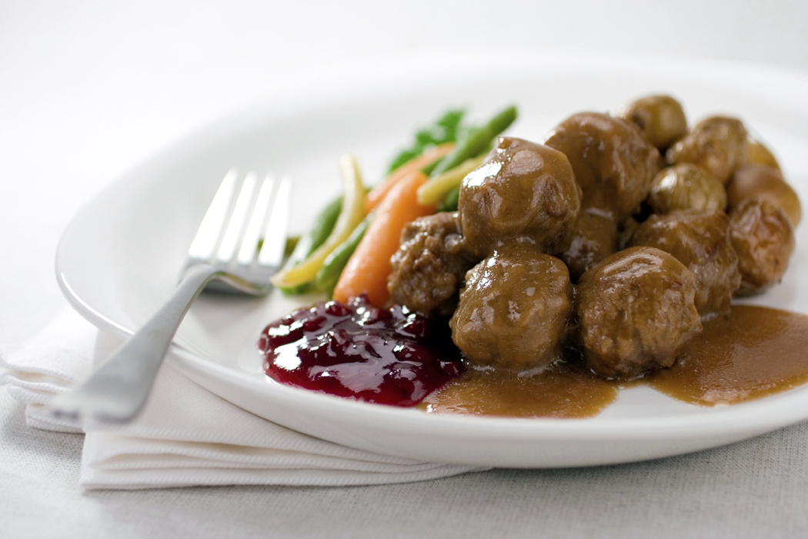 | Restauracja Hotelu „LECH”  zaprasza Państwa  na obiady rodzinne
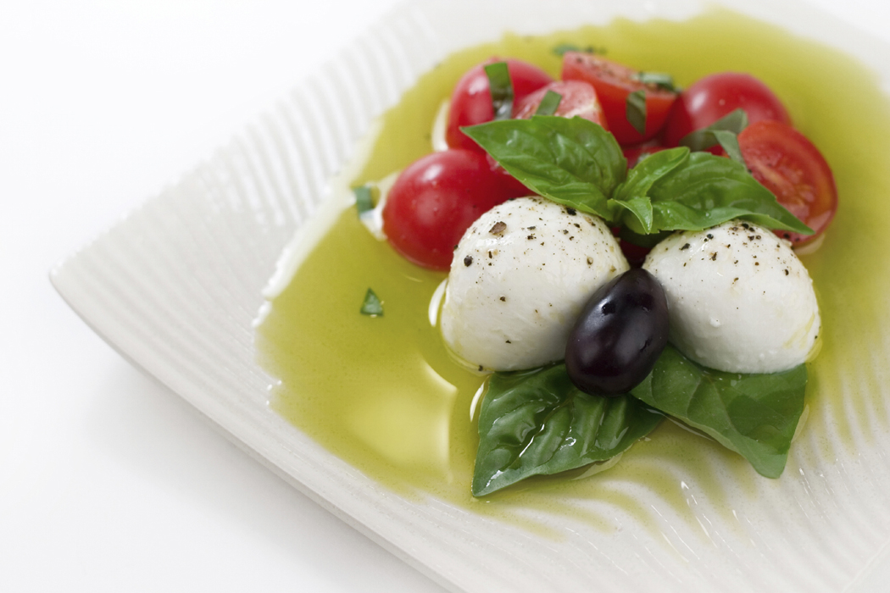 | tel. 0 61/ 426-23-85  www.hotel-lech.pl
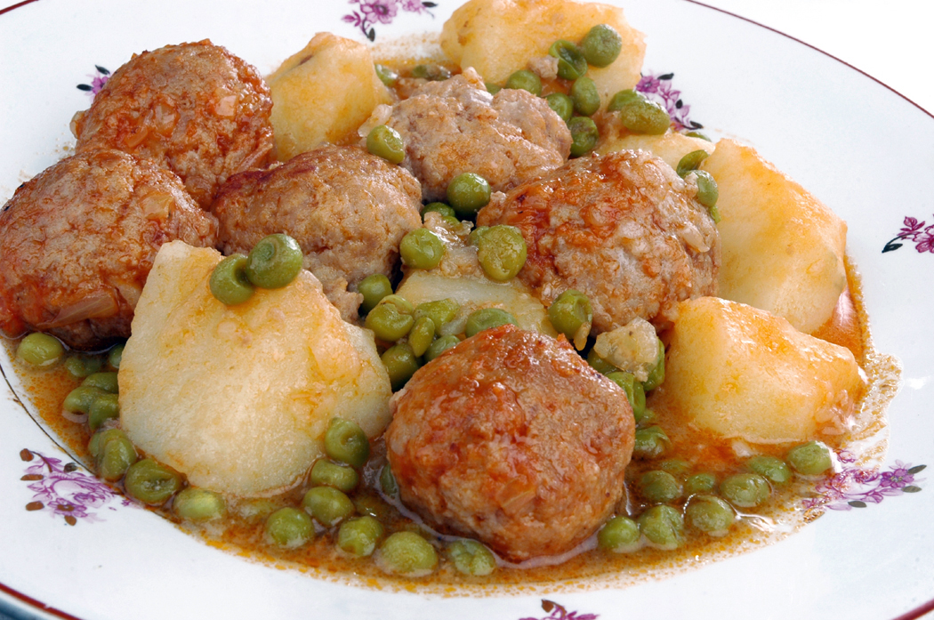
  Cennik obiadów rodzinnych
  Abonament miesięczny- karnet-cały pakiet 30/31 dni | 9,00,- za obiad
  Abonament miesięczny- karnet- minimum 20 dni | 9,50,- za obiad
  Abonament miesięczny- karnet- minimum 15 dni | 9,80,- za obiad
  Abonament 2 tygodniowy- karnet „XL” min. 10 dni | 10,00,- za obiad
  Bon obiadowy rodzinny jednorazowy „2+1=3” | 31,50,-
  Bon obiadowy rodzinny jednorazowy „2+2= 4” | 42,00,-
  Bon obiadowy rodzinny jednorazowy „2+3=5” | 52,50,-
  Bon obiadowy jednorazowy bez zamówienia | 11,50,- za obiad
  Obiad dnia „Raz, dwa, trzy…” (na zamówienie) | 12,50 za obiad
  Obiadek dnia „Raz, dwa, trzy…” (na zamówienie) | 9,00 za obiad
  „Obiad rodzinny” karnet– 10 pakietowy(ważny 30 dni) | 11,- za obiad
  „Obiad rodzinny” karnet– 20 pakietowy(ważny 60 dni) | 10,50,- za obiad
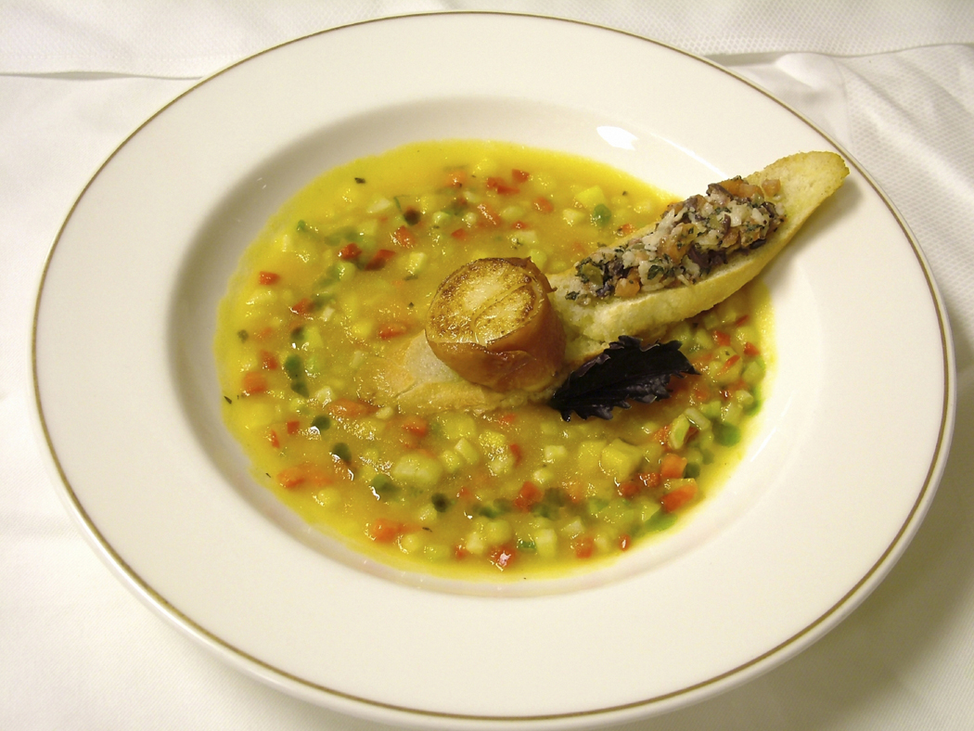


Nowość !
Obiadek Dnia  Raz, dwa, trzy…  Wybierz zestaw za 9,00 zł |  |  | Obiad Dnia  Raz, dwa, trzy…  Wybierz zestaw za 12,50 zł
Zestaw I | -Kotlet po parysku z ananasem  -Surówka dnia  -Ziemniaki z wody lub frytki |  | Zestaw I | -Zupa dnia  -Kotlet po parysku z ananasem  -Surówka dnia  -Ziemniaki z wody lub frytki  -Deser dnia
Zestaw II | -Kotlet schabowy  -Surówka dnia  -Krokiety ziemniaczane lub ziemniaki z wody |  | Zestaw II | -Zupa dnia  -Kotlet schabowy  -Surówka dnia  -Krokiety ziemniaczane lub ziemniaki z wody  -Deser dnia
Zestaw III | -Eskalop z piersi kurczaka  -Surówka dnia  -Frytki lub ziemniaki z wody |  | Zestaw III | -Zupa dnia  -Eskalop z piersi kurczaka  -Surówka dnia  -Frytki lub ziemniaki z wody  -Deser dnia
Zestaw IV | -Pieczeń wieprzowa w sosie  -Surówka dnia  -Ziemniaki z wody lub ryż gotowany |  | Zestaw IV | -Zupa dnia  -Pieczeń wieprzowa w sosie  -Surówka dnia  -Ziemniaki z wody lub ryż got.  -Deser dnia
* na zamówienie w godz. 12³⁰ - 17³⁰
** płatne u kelnera w restauracji

MENU NA listopad 2012

Lp | Data | ZUPY | DRUGIE  DANIE | DODATKI | DESER
1 | 01.11  Czw | Pomidorowa z lanymi kluskami | Zraz à la Kopernik | Ryż gotowany/Pyzy/Ziemniaki  Surówka z czerwonej kapusty | Napój owocowy
2 | 02.11  Pt | Żurek staropolski | Kotlet drobiowy po parysku  z ananasem | Ziemniaki/Krokiety  Surówka z marchwi i jabłka | Kompot truskawkowy
3 | 03.11  Sb | Zupa pejzanka | Kotlet schabowy po wiedeńsku | Frytki/Ziemniaki  Surówka z kapusty pekińskiej  z kukurydzą | Napój wieloowocowy
4 | 04.11  Nd | Borowikowa  z makaronem | Roladka z indyka  po gnieźnieńsku | Ryż gotowany/Pyzy/Ziemniaki  Buraczki domowe zasmażane | Kompot wiśniowy
5 | 05.11  Pn | Krupnik warmiński | Boczek po poznańsku | Kasza jęczmienna/Ziemniaki  Kapusta kiszona zasmażana | Napój cytrynowy
6 | 06.11  Wt | Ogórkowa zabielana | Bryzol ze schabu | Ziemniaki/Krokiety  Surówka z białej kapusty | Kompot śliwkowy
7 | 07.11  Śr | Kalafiorowa  z makaronem | Indyk po staropolsku | Kopytka/Ziemniaki/Pyzy  Kapusta czerwona zasmażana | Napój owocowy
8 | 08.11  Czw | Kapuśniak z białej kapusty | Kotlet staropolski | Frytki/Ziemniaki  Surówka z fasolki szparagowej | Kisiel wiśniowy  z brzoskwinią
9 | 09.11  Pt | Zupa Garbure | 1.Kluski mazurskie z jajecznicą | Kapusta kiszona zasmażana | Napój wieloowocowy
9 | 09.11  Pt | Zupa Garbure | 2.Zraz mielony w sosie  pieczarkowym | Kasza kuskus/Ziemniaki  Fasolka z wody | Napój wieloowocowy
10 | 10.11  Sb | Jarzynowa jesienna zasmażana | Pieczeń wieprzowa z ananasem | Ziemniaki/Pyzy/Kopytka  Surówka z czerwonej kapusty | Kompot mieszany
11 | 11.11  Nd | Barszcz czerwony  z makaronem | Kieszeń schabowa z pieczarką | Ziemniaki/Krokiety  Surówka z selera z brzoskwinią | Napój owocowy
12 | 12.11  Pn | Żur na szynce | Zraz wieprzowy w jarzynach | Ziemniaki/Ryż gotowany  Kalafior z wody | Kompot z jabłek
13 | 13.11  Wt | Koperkowa  z makaronem | Kotlet ze schabu Baltija | Kasza kuskus/Ziemniaki  Surówka z kapusty białej | Napój owocowy
14 | 14.11  Śr | Pieczarkowa z kaszą | Kotlet po pożarsku | Frytki/Ziemniaki  Surówka z warzyw mieszanych | Kompot z czarnej porzeczki
15 | 15.11  Czw | Zupa szpinakowa  z jajkiem | Kurczak – udko gotowane  w sosie potrawkowym | Ziemniaki/Ryż gotowany  Marchewka Junior | Napój owocowy
16 | 16.11  Pt | Pomidorowa  z makaronem | 1. Chłopskie jedzenie |  | Kompot śliwkowy
16 | 16.11  Pt | Pomidorowa  z makaronem | 2. Gulasz myśliwski | Makaron gotowany/Ziemniaki  Kalafior z wody | Kompot śliwkowy
17 | 17.11  Sb | Barszcz czerwony  na żurku | Eskalop ze schabu | Ziemniaki/Krokiety  Surówka z marchwi i ananasa | Napój wieloowocowy
18 | 18.11  Nd | Rosół po królewsku  z makaronem | Kotlet de volaille z brokułem | Frytki/Ziemniaki  Surówka gdyńska | Kompot wiśniowy
19 | 19.11  Pn | Zupa z marchwi zasmażana | Filet ze schabu w sosie cygańskim | Ziemniaki/Kasza kuskus/Pyzy  Buraczki domowe | Napój owocowy
20 | 20.11  Wt | Barszcz biały  z makaronem | Sznycel górski | Ziemniaki/Krokiety  Surówka z fasolki szparagowej | Kompot mieszany
21 | 21.11  Śr | Zupa fasolowa zasmażana | Zraz à la Jaskółcze gniazdo | Kopytka/Ziemniaki/Pyzy  Surówka meksykańska | Napój cytrynowy
22 | 22.11  Czw | Brokułowa  z makaronem | Kurczak po litewsku | Frytki/Ziemniaki  Surówka z selera z brzoskwinią | Budyń śmietankowy  z dżemem
23 | 23.11  Pt | Zupa łęczycka | 1. Filet z morszczuka w sosie  cygańskim | Ryż gotowany/Ziemniaki  Surówka specjalna | Napój owocowy
23 | 23.11  Pt | Zupa łęczycka | 2. Sznycel ministerski | Ryż gotowany/Ziemniaki  Surówka specjalna | Napój owocowy
24 | 24.11  Sb | Barszcz ukraiński | Medalion z indyka panierowany | Ziemniaki/Krokiety  Surówka z kapusty pekińskiej | Kompot truskawkowy
25 | 25.11  Nd | Pieczarkowa  z makaronem | Rumsztyk egzotyczny | Frytki/Ziemniaki  Surówka wiosenna | Napój owocowy
26 | 26.11  Pn | Zupa cygańska | Eskalopki w sosie serowym | Kasza kuskus/Ziemniaki  Kalafior z wody | Kompot z aronii
27 | 27.11  Wt | Rosolnik z makaronem | Kurczak - udko duszone w sosie własnym | Ziemniaki/Ryż gotowany  Surówka z czerwonej kapusty | Napój owocowy
28 | 28.11  Śr | Pomidorowa z ryżem | Klopsiki w sosie pieczarkowym | Kopytka/Ziemniaki/Pyzy  Fasolka szparagowa z wody | Napój wieloowocowy
29 | 29.11  Czw | Zupa ułańska | Kotlet drobiowy panierowany  w płatkach kukurydzianych | Ziemniaki/Krokiety  Surówka z warzyw mieszanych | Kompot z jabłek
30 | 30.11  Pt | Zupa grochowa zasmażana | 1. Wieprzowina w jarzynach | Ziemniaki/Ryż gotowany  Surówka z kiszonej kapusty | Napój owocowy
30 | 30.11  Pt | Zupa grochowa zasmażana | 2. Ryba po gdańsku | Ziemniaki/Ryż gotowany  Surówka z kiszonej kapusty | Napój owocowy
♦ DO WYCZERPANIA PRZYGOTOWANEGO DANIA
* Restauracja zastrzega sobie prawo do zmian w menu!
Restauracja HOTELU „LECH” przyjmuje zamówienia na wybory garmażeryjne na wynos.

MENU DOSTĘPNE TAKŻE NA NASZEJ STRONIE INTERNETOWEJ
www.hotel-lech.pl W ZAKŁADCE OBIADY RODZINNE

